Poniedziałek 12.04.2021r
1.Zabawa „Gdzie ukrył się kot?” – (wykorzystajcie zabawę ciepło–zimno) - ćwiczenia sprawności manualnej i orientacji przestrzennej.
Schowajcie w dowolnym miejscu maskotkę, do której jest przyczepiona karteczka z zadaniem do wykonania dla dziecka (np. podskocz pięć razy, zrób cztery przysiady, zrób osiem podskoków.) od miejsca ukrycia do środka pokoju rozciągnijcie wełnę. Kłębek leży w centralnym miejscu w pokoju. Dziecko odnajduje kota, nawija wełnę na kłębek i podąża jego śladem. Samodzielnie lub przy pomocy dorosłego odczytuje napisane na kartce zadania i je wykonuje. Poproście dziecko, żeby zamknęło oczy. Ponownie schowajcie kota w innym miejscu wraz z kartką i innym zadaniem.

2. „Grasz w zielone?”
Rodzic: Grasz w zielone?
Dziecko: Gram!
R: Masz zielone?
Dz: Mam!

Za każdym razem prowadzimy z dzieckiem dialog, mówimy dziecku , gdzie ma szukać koloru zielonego. Dziecko musi pokazać zielony kolor na ubraniu swoim, rodzeństwa, rodziców, w pokoju, kuchni, w korytarzu.

3. W poszukiwaniu zieleni. Poproście Państwo dziecko, żeby zamknęło oczy i przypomniało sobie rzeczy, ośliny, zwierzęta, które są całe zielone. Po wysłuchaniu wszystkich przykładów pytamy: W jakiej porze roku jest najwięcej zielonego? Dlaczego?

4. Mapa świata Pytania: Jakim kolorem na mapie oznaczone są lasy, łąki, pola? W których miejscach świata jest najwięcej zielonych terenów?
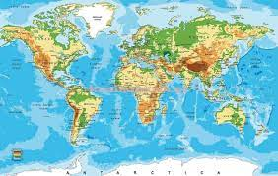
5. Rozwiązywanie zagadek – Gra w zielone
Pomoce: obrazki, na których jest przedstawione coś zielonego, np. żaba, groszek, liść, gąsienica, trawa.
Dzieci kolejno losują z pojemnika obrazki, na których jest przedstawione coś zielonego. Układają o tym zagadkę, a rodzice próbują ją odgadnąć.

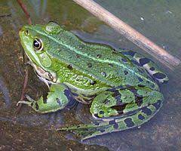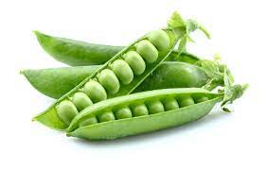

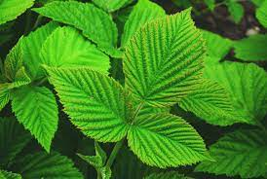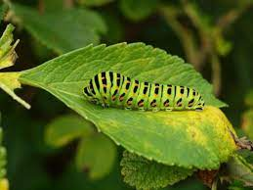

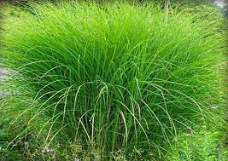

6. Karta pracy, cz.4, nr 60
Dziecko
- opowiada, co dzieje się na obrazku,
- wskazuje na obrazku wszystko w kolorze zielonym,
- zastanawia się, dlaczego Ada boi się żaby,
- opisuje za pomocą określeń przymiotnikowych wygląd żaby,
- czyta z rodzicem tekst pod obrazkiem.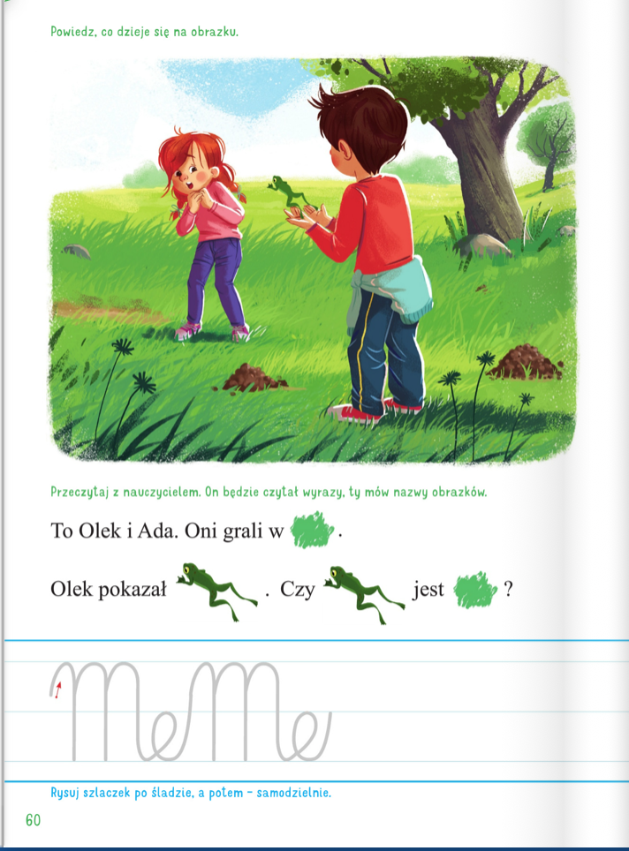

7. Zabawa ruchowa „Żabki”
Pomoce: gazety, nagranie ulubionej piosenki
Rodzice rozkładają w pokoju gazety (kwiaty). Dzieci (żabki) skaczą pomiędzy kwiatami, zgodnie z rytmem muzyki. Na przerwę w grze każda żabka wskakuje na kwiatek i siedzi nieruchomo. Rodzic (bocian) szuka żabek. Jeśli zauważy, że żabka się rusza, łapie ją.
8. W magicznym, zielonym świecie- praca plastyczna
Potrzebujemy: zielonej farby, kartki i pędzla.
Rozwiązywanie zagadki I. Fabiszewskiej.
R. mówi zagadkę:
Taki kolor mają liście,
taki kolor trawa ma.
Taki kolor ma też światło,
gdy po pasach idę ja.
Zapoznanie ze sposobem wykonania pracy.
R. pyta: O jakim kolorze była zagadka? Proponuje dziecku wykonanie pracy na temat: W magicznym, zielonym świecie. Przypomina, że każdy namalowany na kartce element musi mieć kolor zielony.
Dziecko maluje na kartkach wymyślony przez siebie, magiczny, zielony świat. Stara się za- pełnić całą powierzchnię kartki.

Powodzenia i miłej pracy.

